旗舰版离线问题
1.旗舰版注册上后经常离线可能是网络信号不好，可以ping一个长包来检查下网络。可以查看丢失率和时间延迟率。
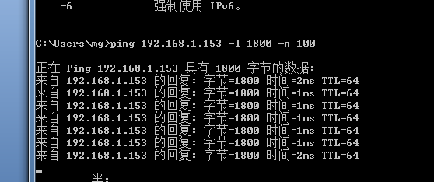
ping100次 ctrl+c结束
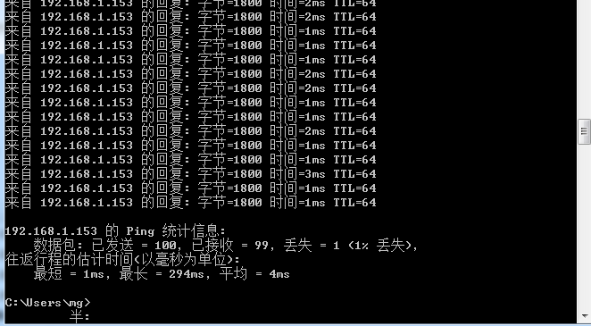
如果有丢包现象 则为网络的原因导致离线
2.当看到播放终端1出现离线 立即重启服务器电脑 后再在系统中查看是否离线 如还是离线则还是网络问题
3.当终端离线 重启路由器设备 在查看终端是否离线 则判断为网络问题

